# 全民有序核酸检测 全力打赢疫情防控阻击战

    近日，通辽疫情防控形势日趋严峻，为坚决有效阻断疫情传播，切实做好疫情防控工作，在奈曼旗疫情防控指挥部的工作部署下，富康社区于10月12日和10月14日两天开展辖区范围内的全员核酸检测。

10月12日，全员核酸疫情防控工作会议部署

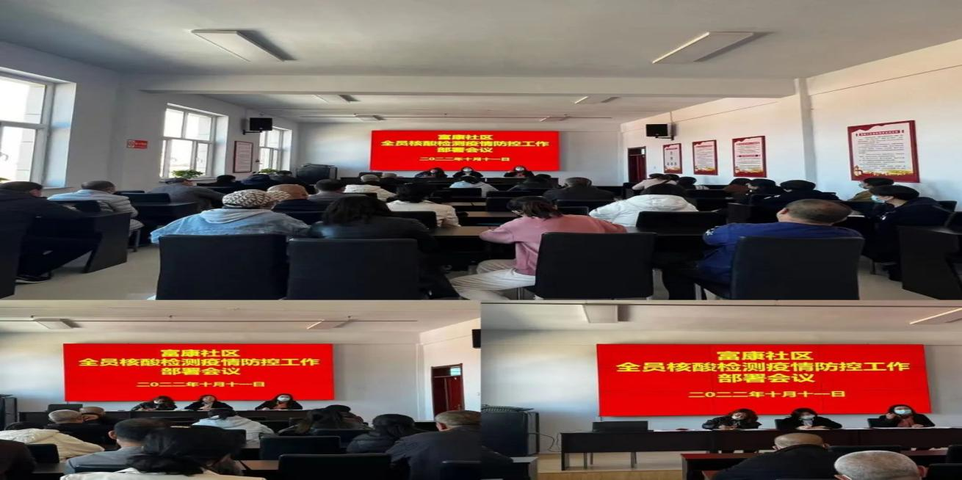

10月14日，全员核酸疫情防控工作会议部署

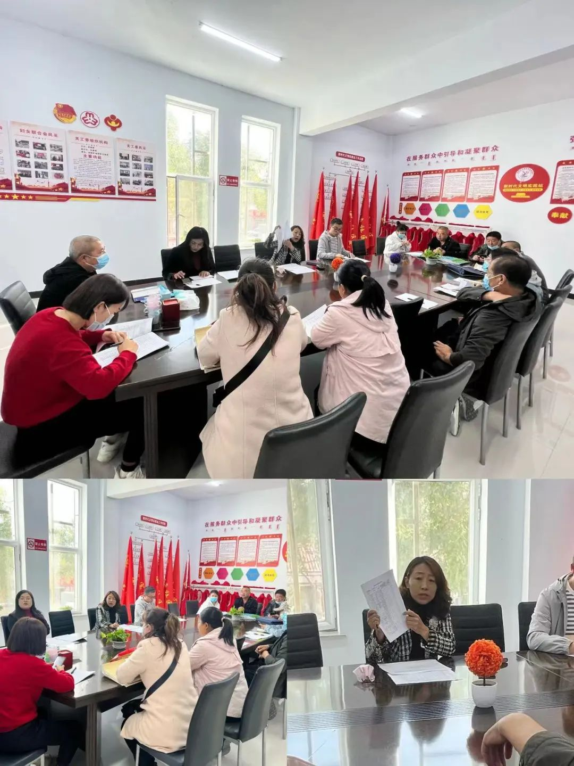

全员核酸物资筹备工作

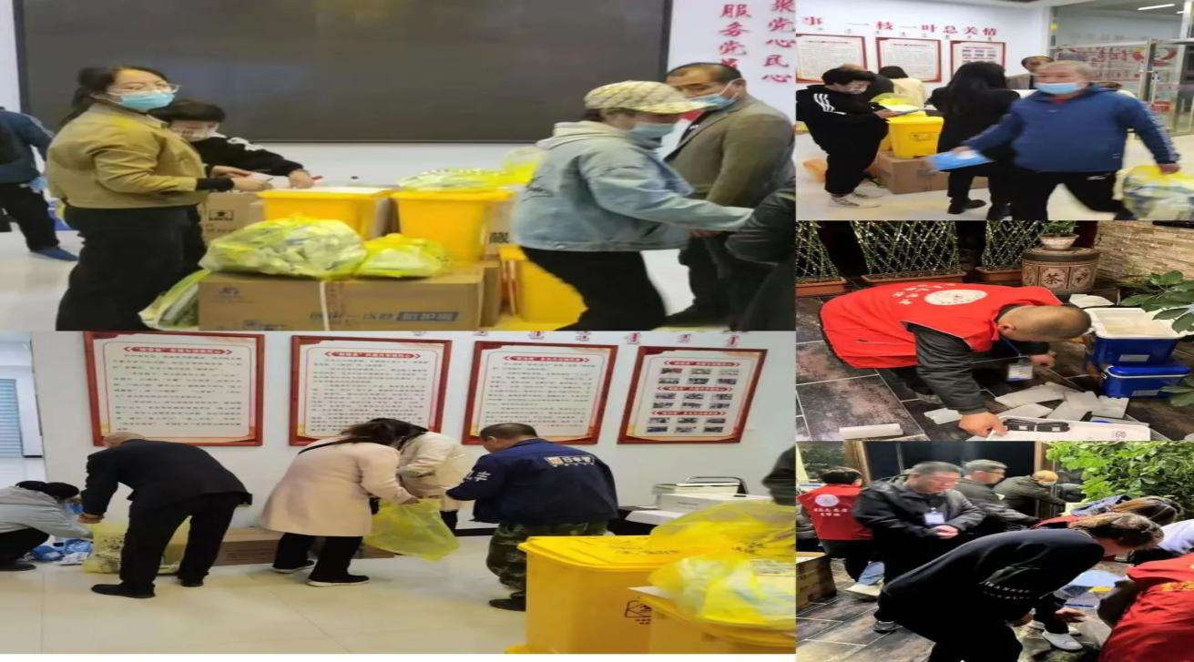

四个采样点的场地布置工作

志愿者“大喇叭”的宣传，督促居民去做核酸检测

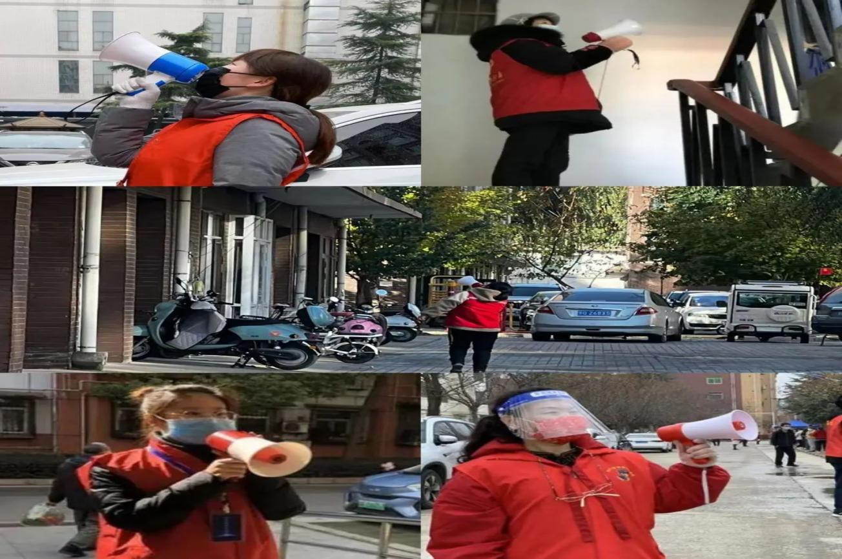

居民积极配合核酸采样工作

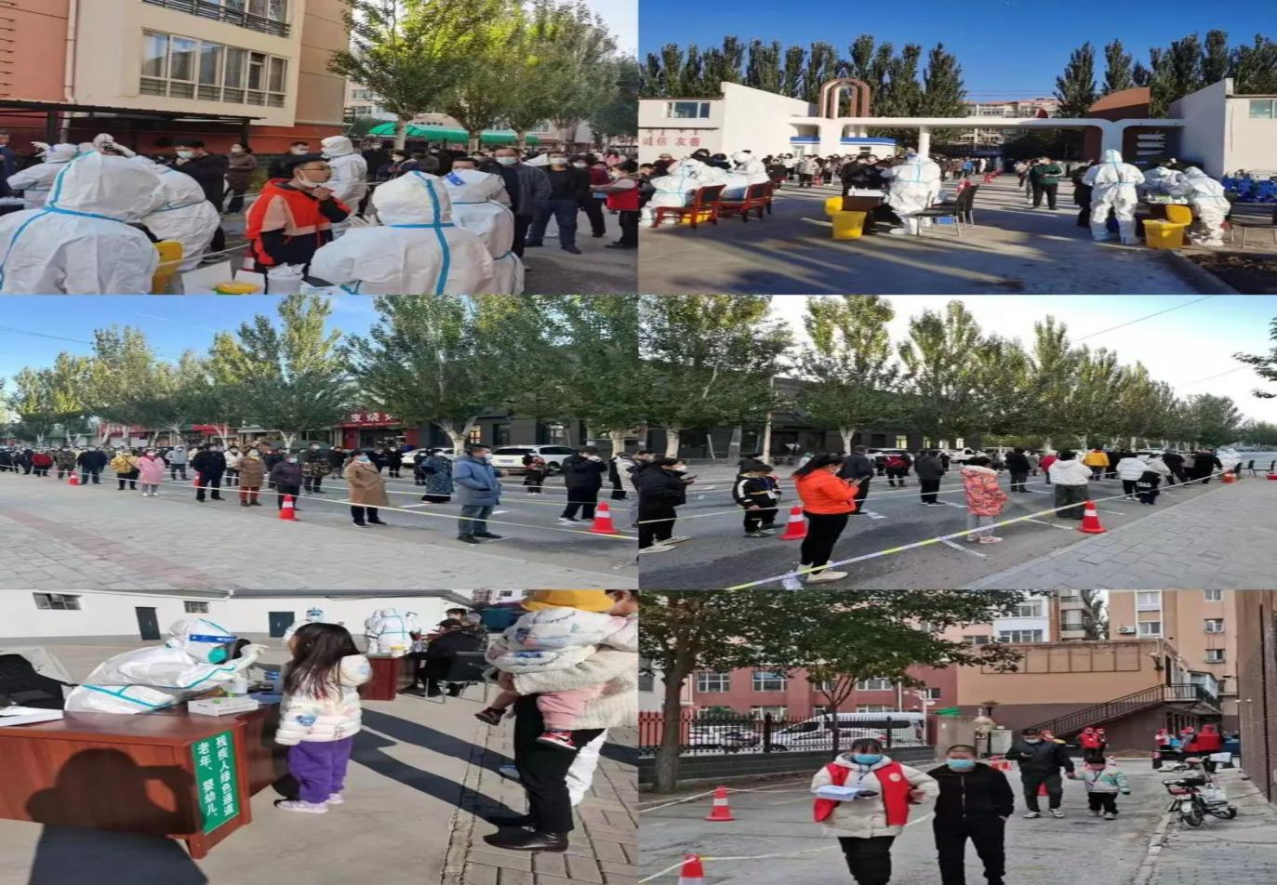

医护人员为行动不便的居民上门核酸采样

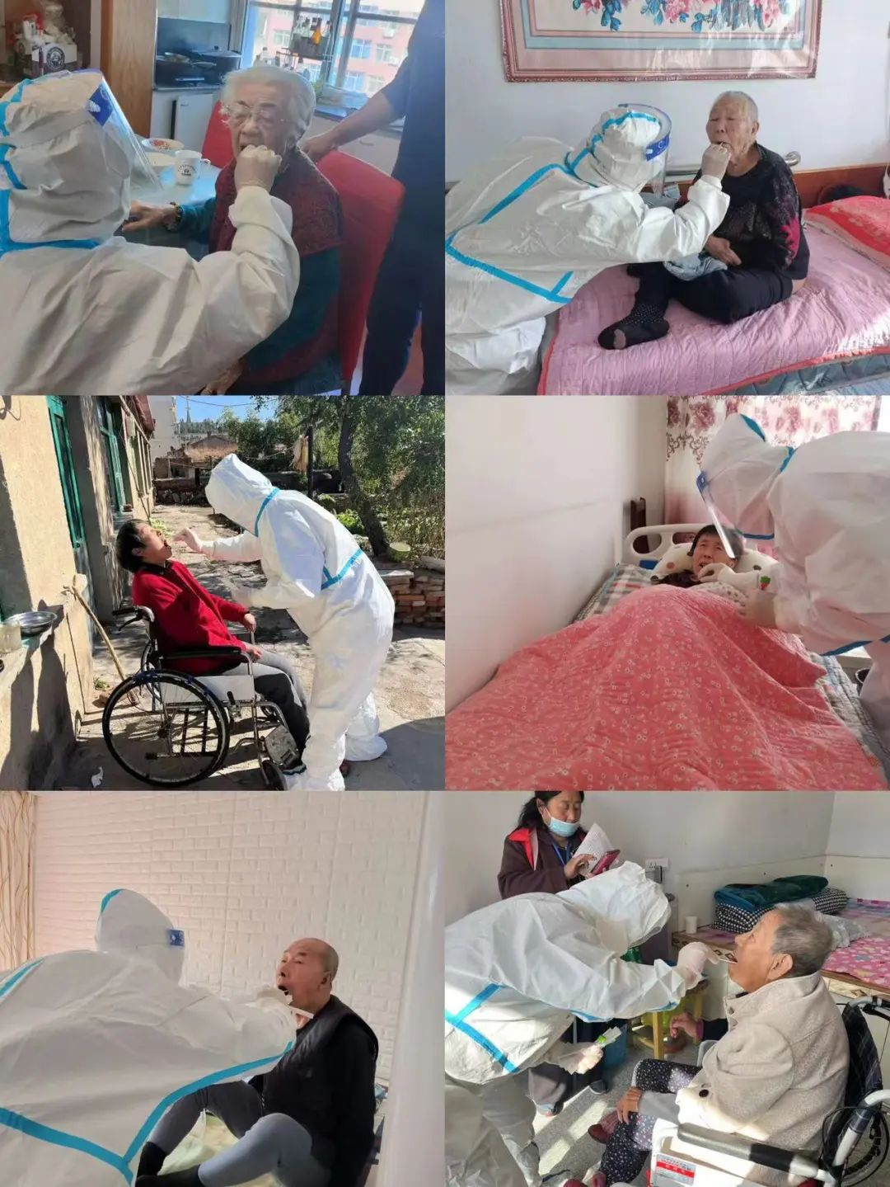

采样结束后，医务人员对医疗垃圾进行消杀处理

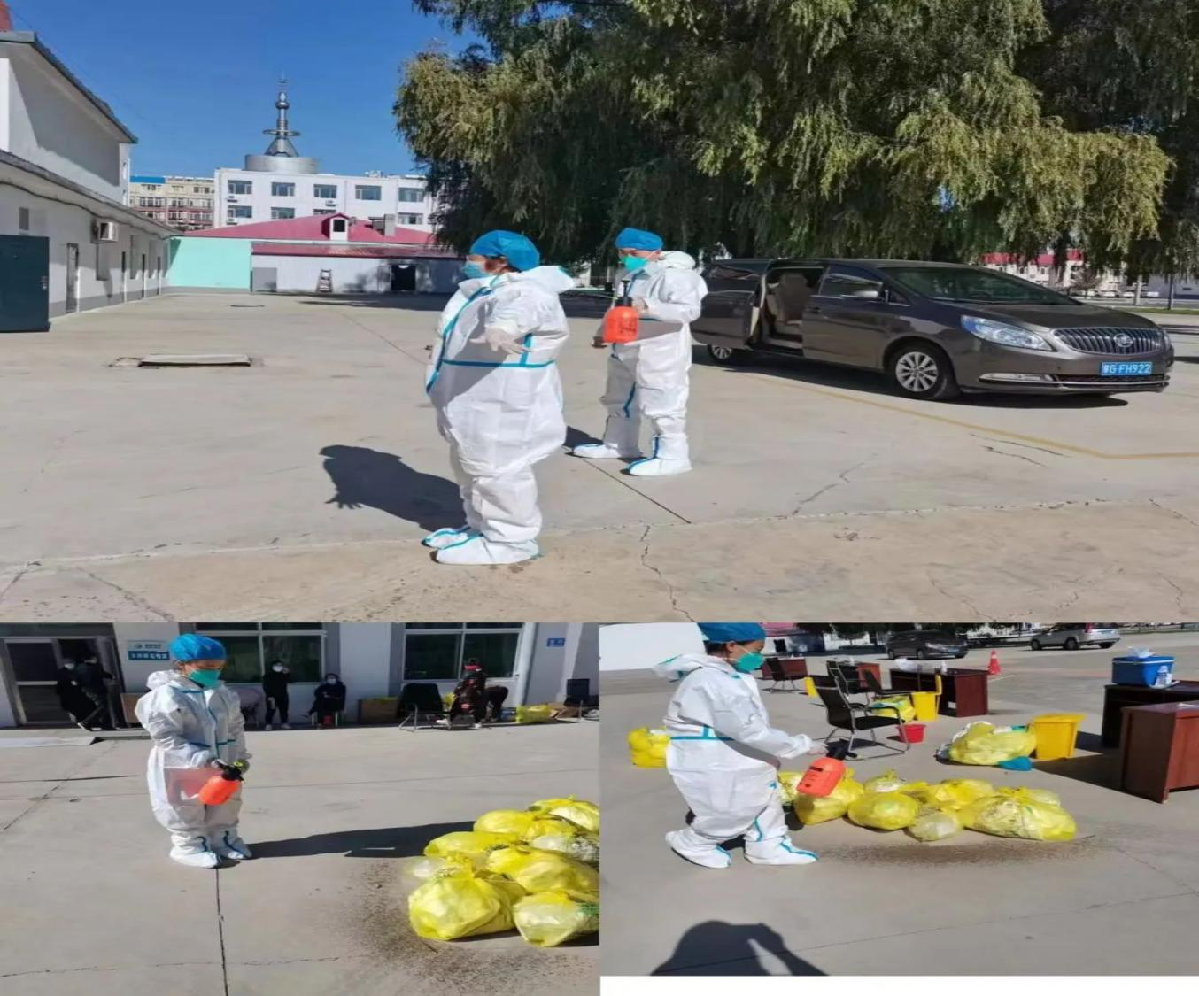

  本次工作时间紧、任务重，社区通过微信群、朋友圈、小喇叭播放等多种形式发布全员核酸检测通知，对于行动不便的居民，社区安排专人入户进行核酸采样，社区各方同心协力，不折不扣落实疫情防控各项工作任务，坚决捍卫辖区群众生命健康。